EERSTE TEASER VOOR DE TOEKOMSTIGE RENAULT CONCEPT-CAR
18/02/2022

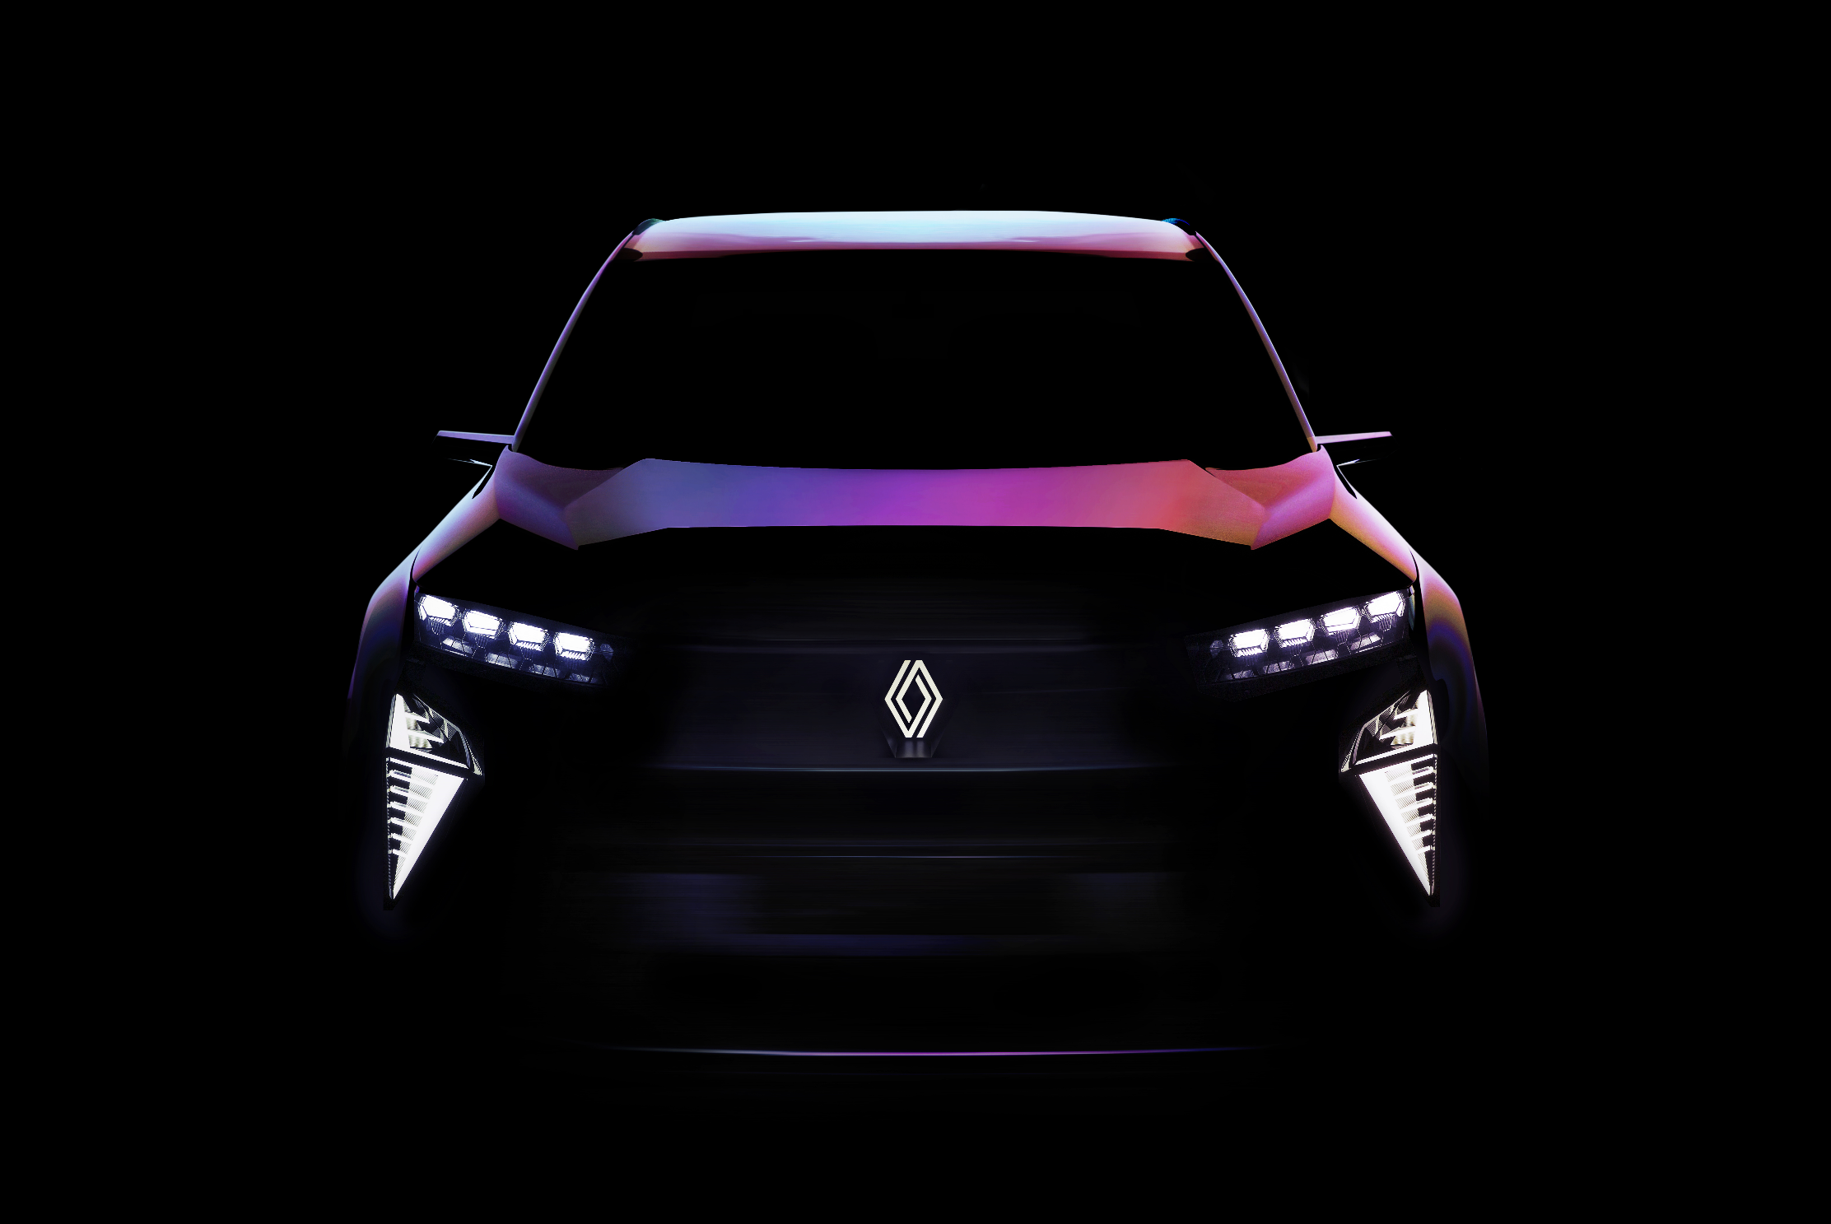

- RENAULT ONTHULT DE TEASER VOOR EEN NIEUWE CONCEPT-CAR DIE DE VERBINTENISSEN VAN ZIJN STRATEGIE VOOR DUURZAME ONTWIKKELING BELICHAAMT: MILIEU, VEILIGHEID, INCLUSIE

- DEZE ONGEËVENAARDE CONCEPT-CAR, MET WATERSTOFMOTOR, BELICHAAMT HET DECARBONISATIEPROCES VAN RENAULT GROUP EN HET MERK RENAULT, EVENALS DE VOORUITGANG OP HET GEBIED VAN CIRCULAIRE ECONOMIE, GERECYCLEERDE EN RECYCLEERBARE MATERIALEN

- TECHNOLOGISCHE INNOVATIES AAN BOORD STAAN TEN DIENSTE VAN DE VEILIGHEID VAN DE BESTUURDER EN DE GEBRUIKERS

- INCLUSIE IS AANWEZIG DOOR DE DIVERSITEIT VAN DE TEAMS EN DE TOEGANKELIJKHEID VAN HET VOERTUIG

Dit unieke concept vertaalt de verbintenissen van Renault Group op het vlak van duurzame ontwikkeling en vertaalt ze naar het merk Renault, in dienst van een duurzame, veilige en inclusieve mobiliteit.

Deze concept-car is ontworpen onder leiding van Gilles Vidal, Design Director van Renault, en past in de onlangs aangekondigde doelstelling van de onderneming om tegen 2030 een 100% elektrische energiemix te bereiken.

Deze nieuwe concept-car zal in mei 2022 worden onthuld.

Over RENAULT Group

Renault Group staat aan de vooravond van een nieuwe mobiliteit. Gesterkt door zijn alliantie met Nissan en Mitsubishi Motors en zijn unieke expertise op het vlak van elektrificering kan Renault Group rekenen op de complementariteit van zijn vijf merken – Renault, Dacia, LADA, Alpine en Mobilize – en biedt het zijn klanten duurzame en innovatieve mobiliteitsoplossingen. Renault Group is gevestigd in meer dan 130 landen en verkocht in 2021 wereldwijd 1,75 miljoen voertuigen. Het verenigt meer dan 170.000 medewerkers die dagelijks zijn bestaansreden belichamen zodat mobiliteit ons dichter bij elkaar kan brengen. Renault Group is klaar voor uitdagingen op de weg en op het circuit en zet zich in voor een ambitieuze en waardevolle transformatie. Die spitst zich toe op de ontwikkeling van nieuwe technologieën en diensten, en van een nieuw gamma voertuigen dat nog competitiever, nog evenwichtiger en geëlektrificeerd is. In lijn met de milieu-uitdagingen heeft Renault Group de ambitie om tegen 2050 koolstofneutraal te zijn in Europa. https://www.renaultgroup.com/

